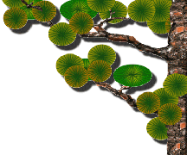
三 字 經
□校注 江海（甲申春）

人之初 性本善 性相近 習相遠
初：初生。性：本性，先天的性质。习：习气，后天的变化。前句取自孟轲的“性善论”，见《孟子·滕文公上》篇，后句见《论语·阳货》篇。

迁：变异，改变。 道：方法、规律。 贵：崇尚、注重。
处：居住。机杼：织机梭子。

窦燕山：名禹钧，五代时后周燕山人。义：正当合理。

器：器皿，以致用。义：义理道德。
苟不教 性乃遷 教之道 貴以專
昔孟母 擇鄰處 子不學 斷機杼
竇燕山 有義方 教五子 名俱揚
養不教 父之過 教不嚴 師之惰
子不學 非所宜 幼不學 老何爲
玉不琢 不成器 人不學 不知義

提示：本小节主要说明对蒙童用正确的方法及时进行教育之重要。



爲人子 方少時 親師友 習禮儀
礼仪：礼貌，仪范。

香温席：汉代黄香幼年丧母，事父至孝，冬天把被窝焐暖和再请父亲睡觉；夏天把枕席扇凉快再请父亲睡觉，后官至尚书令。“二十四孝”之一。执：遵守，保持。
融让梨：东汉末孔融，孔子二十世裔。四岁即懂悌道，把大个的梨让哥哥吃。弟：同悌。
论语：“孝悌也者，其为仁之本欤！”孝悌乃全部道德之基础。孝：子女对父母应尽的伦常本分。悌：弟、幼对兄长应行的伦常本分。

三才：语出《易经》。天才者阴阳，地才者刚柔，人才者仁义。
香九齡 能溫席 孝於親 所當執

融四歲 能讓梨 弟于長 宜先知
首孝弟 次見聞 知某數 識某文
一而十 十而百 百而千 千而萬
三才者 天地人 三光者 日月星
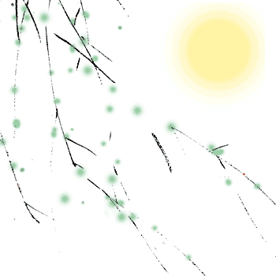
三綱者 君臣義 父子親 夫婦順
三纲：汉董仲舒据孔子“君君、臣臣、父父、子子”提出“君为臣纲，父为子纲，夫为妻纲”。义：道义。

应：对应，对照，感应。

本：根据。数：定数。自然之理。

仁：爱人。义：正义，合于道理、规范。五常：由董仲舒提出。紊：乱。
菽：豆类。

豕：猪。饲：饲养。

匏：葫芦的一种，可做笙竽。土：指陶埙，古代吹乐。革：皮革，指鼓。石：指石罄。金：铜钟。丝：弦乐器。竹：管乐器。

元：或作“玄”。

十义：《礼记·礼运》：“父慈、子孝、兄良、弟悌、夫义、妇听、长惠、幼顺、君仁、臣忠。”孟子提倡“父子有亲，君臣有义，夫妇有别，长幼有序，朋友有信”，即“五伦”。五伦互干，是为“十义”。义：关系之义务。

曰春夏 曰秋冬 此四時 運不窮
曰南北 曰西東 此四方 應乎中
曰火水 木金土 此五行 本乎數
曰仁義 禮智信 此五常 不容紊
稻粱菽 麥黍稷 此六穀 人所食
馬牛羊 雞犬豕 此六畜 人所飼
曰喜怒 曰哀懼 愛惡欲 七情具
匏土革 木石金 絲與竹 乃八音

高曾祖 父而身 身而子 子而孫
自子孫 至元曾 乃九族 人之倫
父子恩 夫婦從 兄則友 弟則恭
長幼序 友與朋 君則敬 臣則忠
此十義 人所同

提示：自家而至于名物常识，乃生活最切近的知识和道理。

凡訓蒙 須講究 詳訓詁 明句讀
训：教导。蒙：智慧将开未开的儿童。讲究：讲解，考究。方法。详：审慎、揣摩、推断。训诂：以通俗的语言讲解古书字句。
爲學者 必有初 小學終 至四書
必有初：一定要由浅入深，循序渐进。小学：朱熹、刘子澄辑录的儿童启蒙书。
善言：精辟的言论，亦作“嘉言”。

子思：名伋，孔子之孙。

曾子：曾参，孔子弟子。

孝经：儒家十三经之一。

诗：《诗经》。书：《尚书》，或称《书经》。易：《易经》。礼：《周礼》和《礼记》。
有：助词，无实义。连山：即《连山易》，传说为伏羲氏所作，早已失传。归藏：《归藏易》，传为黄帝所作，亦失传。《周易》，传为文王作，但历代对《周易》作者争议较大。
典謨訓誥誓命：指《尚书》中的六种体裁、篇章名。谟：通“谋”。奥：含义深微。
周公：姬旦，周文王第四子，西周开国元勋，著名政治家，封于鲁。六官：《周礼》六篇，各篇官制按天、地、春、夏、秋、冬命名，故称六官。治体：治理国家的政纲。
大小戴：大戴，西汉信都王太傅戴德，采取汉人礼说以成篇章，世称《大戴礼记》，原八十五篇，现存三十九篇；小戴，西汉九江太守戴圣，戴德之侄。著《小戴礼记》即《礼记》，其诸篇皆纂述阐发圣贤之言而成，礼乐皆备。

四诗：《诗经》，公元前11世纪至前6世纪的汉语风貌。分为国风、小雅、大雅和颂四部分，因称四诗。讽咏：背诵吟咏。

“诗既亡”句：《孟子·离娄下》：“王者之迹熄而《诗》亡，而《春秋》作。”周平王东迁洛邑，纲纪不修，法度不振，王朝遂衰，而诸侯纷起，是为春秋时代。孔子有感于此，编撰《春秋》，接续《诗经》，以“微言大义”垂昭后世。

三传：公羊高（战国）、左丘明（春秋）、谷梁赤（战国）三家解释《春秋》的书。左氏传以叙事为主，期于二传“以微言大义”解经。
論語者 二十篇 群弟子 記善言
孟子者 七篇止 講道德 說仁義
作中庸 子思筆 中不偏 庸不易
作大學 乃曾子 自修齊 至平治
孝經通 四書熟 如六經 始可讀
詩書易 禮春秋 號六經 當講求
有連山 有歸藏 有周易 三易詳

有典謨 有訓誥 有誓命 書之奧
我周公 作周禮 著六官 存治體

大小戴 注禮記 述聖言 禮樂備
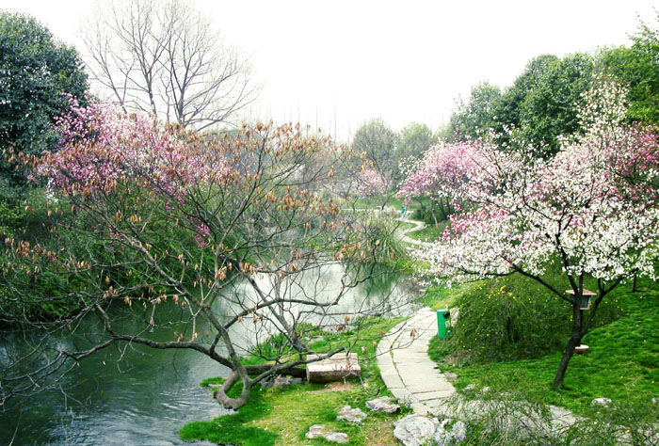

曰國風 曰雅頌 號四詩 當諷詠

詩既亡 春秋作 寓褒貶 別善惡

三傳者 有公羊 有左氏 有榖梁
經既明 方讀子 撮其要 記其事
撮：摘取。

荀：荀况，战国时赵人，著有《荀子》；扬：扬雄（前53~18年），西汉蜀郡人，著有《太玄》、《法言》；文中子：王通（584~617年），隋朝绛州人，主张儒、佛、道合一，著有《中说》，私谥文中子。
五子者 有荀揚 文中子 及老莊

提示：本节介绍古代重要典籍和读书次序。

考：考察。

羲：伏羲氏，号太昊，传说始画八卦，作书契，教人捕鱼畜牧。农：炎帝，神龙氏，相传始教民耕种，兴农业，尝百草，为医药。黄帝：有熊氏，号轩辕，后改姓姬，传说作甲子造历书，制律吕，作算数，蚕桑、医药、舟车、宫室、文字亦始于此时。三皇为中华文明始祖。
唐：指尧帝，帝喾之子，姓伊祈，名放勋，初封于陶，又封于唐，因号陶唐氏。有虞：舜帝，姚姓，名重华。揖逊：谦让，指禅让帝位。

三王：史称夏商周为三代。

家天下：《汉书·盖宽饶传》：“五帝官天下，三王家天下。家以传子，官以传贤。”社：土地神。社常与表示谷神的稷连用，表示国家。迁社：国家灭亡。

周辙东：周幽王被犬戎灭后，平王继位，被迫迁镐京之都于洛邑。辙：车驾履痕。王纲：指周王朝的纲纪、法令。坠：衰落。呈：通“逞”，恣意。干：盾牌，戈：古兵器。尚：崇尚，推重。
嬴秦氏：秦国君远祖伯翳佐舜有功赐姓嬴，伯翳的后裔非子为周孝王养马有功，封于秦，故称嬴秦。
經子通 讀諸史 考世系 知終始
自羲農 至黃帝 號三皇 居上世

唐有虞 號二帝 相揖遜 稱盛世


夏有禹 商有湯 周文武 稱三王
夏傳子 家天下 四百載 遷夏社
湯伐夏 國號商 六百載 至紂亡
周武王 始誅紂 八百載 最長久
周轍東 王綱墜 逞干戈 尚遊說
始春秋 終戰國 五霸強 七雄出
嬴秦氏 始兼併 傳二世 楚漢爭
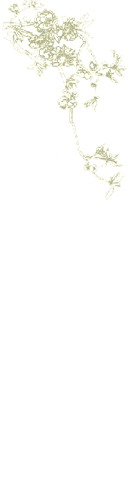
高祖興 漢業建 至孝平 王莽篡
孝平：汉平帝。西汉朝标榜孝道治理天下，皇帝谥号皆冠以孝字。王莽篡：平帝幼年即位，朝政掌握在爱外戚安国公王莽手中，王莽鸩杀平帝，于公元前9年篡汉自立改国号新。
光武：刘邦九世孙刘秀起兵兴复汉室，公元25年即皇帝位，定都洛阳，史称东汉，谥光武。四百年：指西汉和东汉共传二十四帝，历四百零六年。献：汉献帝。

金陵：现南京。

统绪：一脉相承的事业，此指帝王的正统地位。

三百载：从高祖李渊建国到哀帝被朱温杀害而唐朝灭，共传二十个皇帝，历二百八十九年。朱温于公元907年自立为帝，国号梁，史称后梁。

炎宋：古术数家有“五德始终”之说，以金木水火土的相生相克来解释王朝更替。赵宋据火德而兴，故称炎宋。

太祖：朱元璋，明朝开国皇帝。

成祖：朱棣，朱元璋四子。夺建文帝朱允炆位自立，年号永乐，迁帝都于燕京（北京）。崇祯：明代最后一位皇帝朱由检。

阉祸：明末宦官魏忠贤弄权，阉党肆虐，遗害无穷。闯：李自成，称闯王。神器：帝王印玺，借指帝位。
廿二史：指《史记》、《汉书》、《后汉书》、《三国志》、《晋书》、《宋书》、《南齐书》、《梁书》、《陈书》、《魏书》、《北齐书》、《周书》、《隋书》、《南史》、《北史》、《旧唐书》、《新唐书》、《旧五代史》、《新五代史》、《宋史》、《辽史》、《金史》等二十二部史书。治：政治清明安定，与乱相对。

光武興 爲東漢 四百年 終於獻
魏蜀吳 爭漢鼎 號三國 迄兩晉
宋齊繼 梁陳承 爲南朝 都金陵
北元魏 分東西 宇文周 與高齊
迨至隋 一土宇 不再傳 失統緒
唐高祖 起義師 除隋亂 創國基
二十傳 三百載 梁滅之 國乃改
梁唐晉 及漢周 稱五代 皆有由
炎宋興 受周禪 十八傳 南北混
遼與金 皆稱帝 元滅金 絕宋世
輿圖廣 超前代 九十年 國祚廢
太祖興 國大明 號洪武 都金陵
迨成祖 遷燕京 十六世 至崇禎

閹禍後 寇內訌 闖逆變 神器終
廿二史 全在茲 載治亂 知興衰
讀史者 考實錄 通古今 若親目

提示：概述中国历史脉络，治乱兴衰。本节仅用三百余字便概括了中华五千年历史的变迁，历来备受赞誉。

口而誦 心而惟 朝於斯 夕於斯
惟：思考，思维。

项橐：春秋时鲁国神童。据《战国策·秦策》等书传他七岁时问难孔子，孔子拜为师。
赵中令：赵普，宋代中书令。鲁论：指《鲁论语》。《论语》传至汉代出现三种版本，齐人所传称《齐论》；鲁人所传称《鲁论》；汉景帝时鲁恭王刘余毁孔子宅，于墙壁中发现的称古文《鲁论》。相传赵普官至宰相，日理朝政，夜读《鲁论》，并谓来访的太祖赵匡胤说：“若要齐家治国平天下，尽在《鲁论》中。”
披蒲编：汉代路温舒少年贫寒，在沼泽地牧羊，用蒲草编成席，借人《尚书》抄写在上面诵读。削竹簡：汉代公孙弘少时家贫，为人放猪，在竹林中削制竹片，抄写《春秋》以致于学。
头悬梁：东汉孙敬，读书至深夜瞌睡，以绳系发于梁解困。錐刺股：战国时苏秦昼夜苦学，为防倦睡，引锥自刺大腿提神。

囊萤：晋朝车胤家贫无油灯读书，夏捉萤火虫装入纱袋借光读书，后来官至吏部尚书。映雪：晋朝孙康夜读无灯，冬借雪光学习，后来官至御史大夫。

负薪：汉代朱买臣，早年以砍柴为生，置书林下而读，担柴回家，悬书于担头边走边读，后来官至会稽太守、丞相长史。挂角：隋朝李密，为人放牧时常骑在牛背上，挂书于牛角阅读。苦卓：刻苦自立。
苏老泉：宋代苏洵，号老泉。唐宋散文八大家之一。

梁灏：五代至宋初人。从后晋开始应试，历经后晋、后汉和后周，屡试不第，仍不放弃，终于在宋太宗雍熙二年八十二岁时金殿对策，独占熬头，及状元第。

莹：北齐祖莹，自幼勤奋好学，八岁就能咏诗成章，后官著作郎。泌：唐代李泌七岁奉玄宗召入宫，时玄宗正与张说下棋，张说欲试其才，赋曰：“方若棋盘，圆若棋子，动若棋生，静若棋死。”泌对曰：“方若行
义，圆若用智，动若聘才，静若得意。”棋：亦作“碁”，围棋。
蔡文姬：东汉末蔡邕之女蔡琰，琴艺极高，传能从琴音中辨吉凶。谢道韫：晋朝宰相谢安侄女，一日大雪，谢安问：“大雪纷纷何所似？”侄谢朗对：“撒盐空中差可拟。”道韫对“未若柳絮因风起。”
昔仲尼 師項橐 古聖賢 尚勤學
趙中令 讀魯論 彼既仕 學且勤

披蒲編 削竹簡 彼無書 且知勉

頭懸梁 錐刺股 彼不教 自勤苦

如囊螢 如映雪 家雖貧 學不輟

如負薪 如挂角 身雖勞 猶苦卓

蘇老泉 二十七 始發憤 讀書籍
彼既老 猶悔遲 爾小生 宜早思
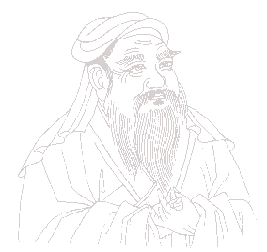
若梁灝 八十二 對大廷 魁多士
彼既成 衆稱異 爾小生 宜立志
瑩八歲 能詠詩 泌七歲 能賦棋
彼穎悟 人稱奇 爾幼學 當效之

蔡文姬 能辨琴 謝道韞 能詠吟
彼女子 且聰敏 爾男子 當自警
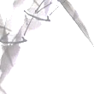
唐劉晏 方七歲 舉神童 作正字
刘晏：曹州（今山东荷泽）人，七岁时为唐玄宗举为神童，授秘书省正字。玄宗曾问：“卿为正字，正得几字？”晏对：“经内诸字皆正，惟一‘朋’字不正。”讽谏谗臣当道，朋比为奸。后历仕玄、肃、代、德四朝，官至户部尚书，平章政事。

司晨：报晓。司：职掌。曷：通“何”，如何。

壮：壮年，长大成人。行：实践，致学于用。致：推引。泽民：造福人民。
扬：传播。显：显耀。光于前：为前代祖宗增光。裕于后：为后代子孙造福荫。
遗：留给。籝：或作“籯”，箱，竹笼，筐笼。《后汉书·韦贤传》：“遗子黄金满籯，不如一经。”因韦贤韦玄成父子俱以明经位至宰相，时人乃有此语。

戏：嬉戏，不认真。韩愈：“业精于勤荒于戏。”
彼雖幼 身已仕 爾幼學 勉而致
有爲者 亦若是
犬守夜 雞司晨 苟不學 曷爲人
蠶吐絲 蜂釀蜜 人不學 不如物
幼而學 壯而行 上致君 下澤民
揚名聲 顯父母 光于前 裕於後
人遺子 金滿籝 我教子 惟一經

勤有功 戲無益 戒之哉 宜勉力

提示：本节介绍历史上勤勉好学之范例，勉励后学小子奋发上进，及早打好基础，以有所作为。

说 明

关于《三字经》的作者，历史上存在争议，以王应麟主撰，后人如区适子、黎贞等不断修订之说为可靠。王应麟（1223—1296），南宋学者，字伯厚，号深宁居士，淳佑进士，累迁礼部尚书。
《三字经》一向很受推崇，它不仅仅是识字教育和增长见闻的启蒙教材，同时也是道德教育的启蒙教材。书中文笔自然流畅，通俗易懂，朴实无华，深入浅出，情真意切。
《三字经》被人称之为“袖里通鉴纲目”、“千古一奇书”、“若能句句知诠解，子史经书一贯通”。可以说是一篇浓缩的文史教科书，堪称“蒙学之冠”。
近年，联合国教科文组织把《三字经》列入《世界儿童道德教育丛书》，可见影响深远。

本校注本主要参考《正蒙宝典》白文和齐鲁书社“古代幼学启蒙经典”之《劝学 识字》1998版注解本编撰而成，疏漏之处在所难免，如有疑问或诤教，请与一耽学堂蒙学义教部联系：62758431，yidanxuetang@yahoo.com.cn，www.yidan.net。

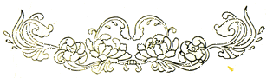
蒙以養正，聖功也。

